Boletín Nº 13.012-06

Proyecto de ley, iniciado en moción de los Honorables Senadores señores Navarro, Galilea, Latorre, Quintana y Sandoval, que incorpora como objetivo de las juntas de vecinos de las regiones que indica la prevención de incendios forestales y la formación de brigadas para el combate de estos siniestros.

Fundamentos y Antecedentes.

• Es un hecho que el país enfrenta todos los años desde comienzos de la primavera hasta ya terminado el verano, una "temporada de incendios forestales" que año a año, no solo destruyen el recurso natural, sino que también toman vidas humanas y destrucción de la vivienda de personas que viven en zonas cercanas.

• LA CONAF ha manifestado que "Los incendios forestales son recurrentes en cada temporada estival causando daños y pérdidas estimadas en 2.255 dólares por hectárea año (Bosnich, 2005), impactando en los bienes y servicios tanto de uso directo como indirecto que proporcionan los ecosistemas boscosos a las sociedades y comunidades. La principal causa de los incendios forestales son antrópicas (causadas por humanos).

La planificación de los recursos destinados a la detección, ataque, control y extinción de los incendios forestales se realiza sobre la base territorial administrativa geopolítica, en que se desarrollan planes de protección contra incendios a nivel comunal en función de tres parámetros componentes riesgo, peligro y daño potencial.

En Chile es CONAF (Corporación Nacional Forestal) quien está encargada de la planificación de las actividades de prevención, uso del fuego, combate y control de incendios forestales en terrenos públicos, parques nacionales, reservas nacionales, propiedades de pequeños y medianos propietarios y en las zonas denominadas de interface. Mediante el Departamento de Protección contra Incendios Forestales (DEPRIF) quién coordina y gestiona los recursos a través de sus distintas áreas."

• Cuadros obtenidos de la página Web de CONAF Número de incendios y superficie afectada

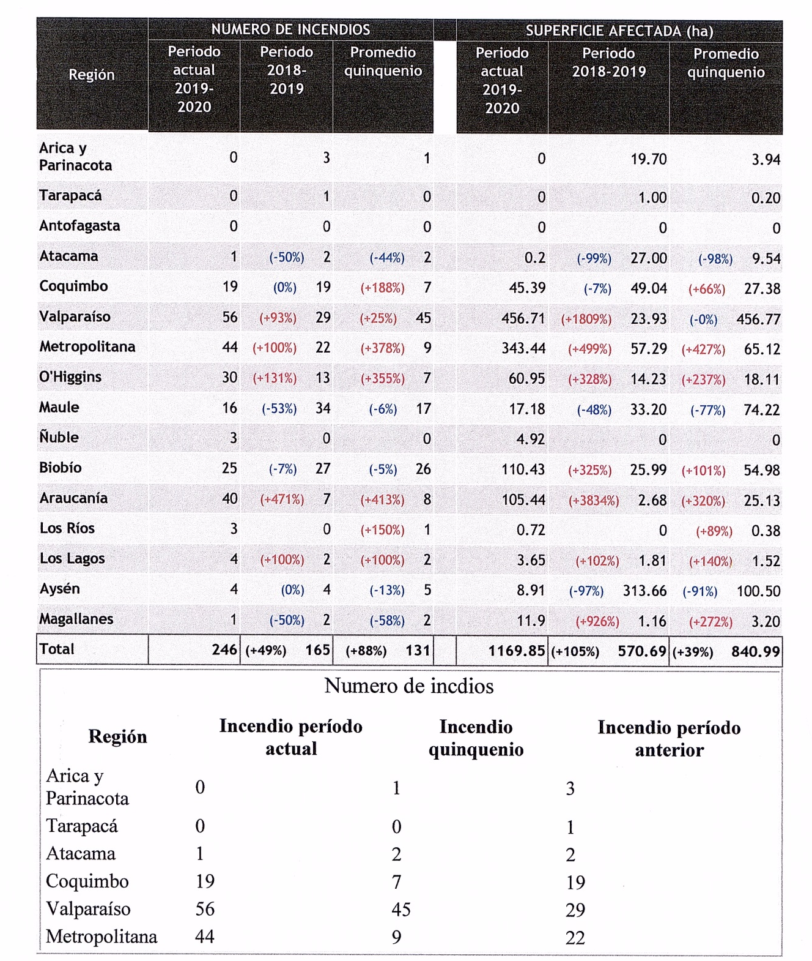

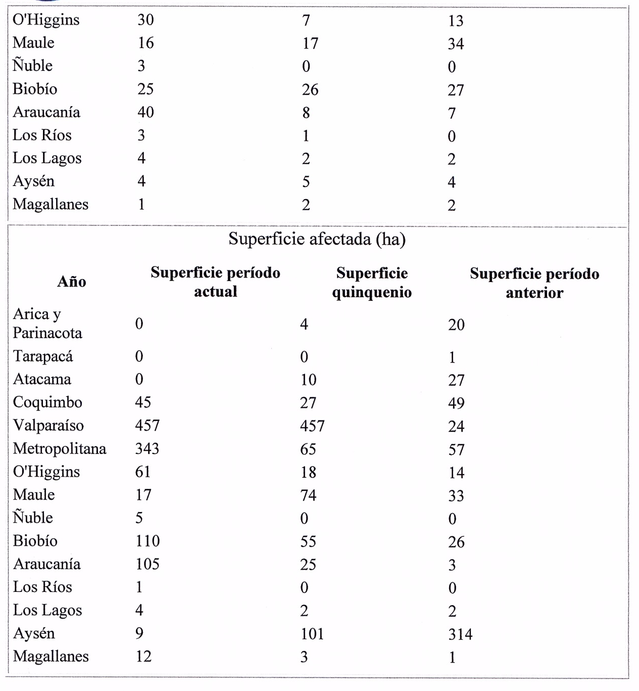

• Por su parte la prensa a ha informado que "Expertos sostienen que los incendios forestales serán cada vez más rápidos, frecuentes y difíciles de controlar en Chile, Debido a los efectos del cambio climático en el país, especialistas afirman que la prevención es clave para evitar que nuevos incendios afecten zonas del país. De forma inusual, en agosto se declararon cuatro incendios forestales en las regiones de Valparaíso y La Araucanía."

• En los registros de la ONEMI, se expone el detalle de afectación asociado a los incendios forestales desde el 1 febrero 2019 hasta la fecha dé 13 de octubre 2019, en las regiones de Valparaíso, Metropolitana, Maule, Nuble, Biobío, La Araucanía, Los Lagos y Aysén:

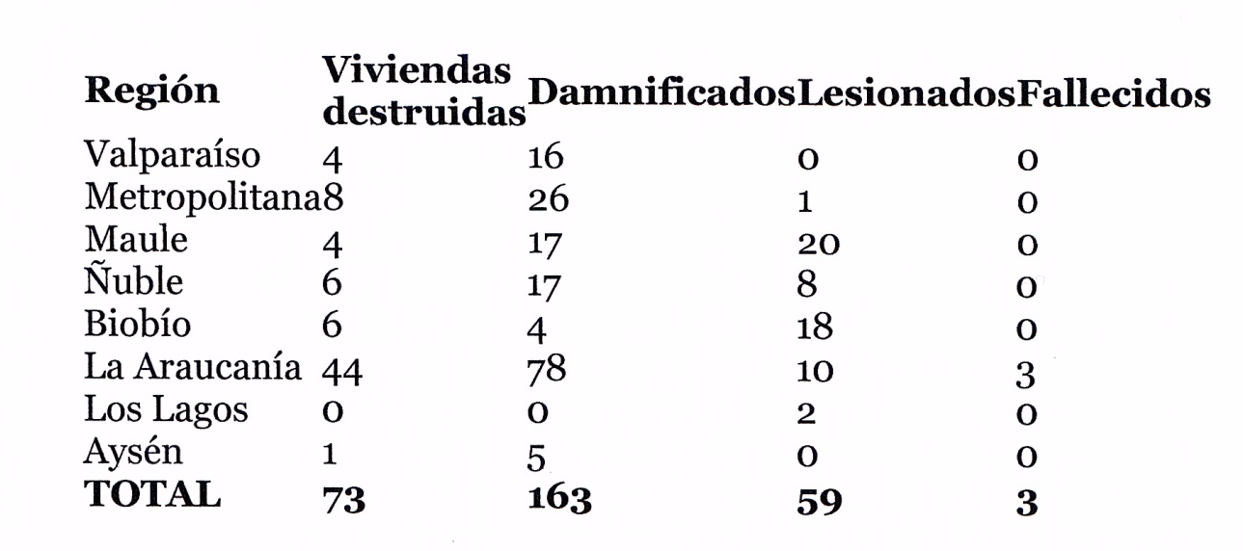

Cabe señalar, que el día 5 de febrero se decretó Estado de Excepción Constitucional de Catástrofe para la Región del Biobío, a excepción de las comunas de Concepción y Talcahuano; para la Región de La Araucanía, excluyendo la comuna de Temuco; y para las comunas de Mariquina y Panguipulli, Región de Los Ríos. Por otra parte, el día 6 de marzo, se amplió el periodo de vigencia del Estado de Excepción Constitucional de Catástrofe en la Región de La Araucanía hasta el sábado 6 de abril. Estos datos son del año 2019.-

• Es claro que el país vivirá nuevamente jornadas de incendios forestales, por ello resulta urgente aumentar la prevención y capacitación para evitar y combatir incendios forestales. Esto particularmente en las regiones que a todas luces son las más afectadas.

• Quienes creen en el cuerpo vivo de la sociedad y, que quienes padecen un problema como este, son los primeros en tener interés y conocimientos para enfrentar estas emergencias, es que el presente proyecto de ley pretende otorgar una herramienta más para el combate de los incendios forestales, facilitando la capacitación tanto en prevención como en el combate a las juntas de vecinos que se encuentran en las regiones más golpeadas por esta causa.

Idea matriz.

La presente moción continúa como otras iniciativas en la senda de prevenir y combatir los incendios forestales. Para ello establece modificaciones a la al Decreto 58 del ministerio del interior que "fija texto refundido, coordinado y sistematizado de la ley n° 19.418, sobre juntas de vecinos y demás organizaciones comunitarias" confiriéndoles a las juntas de vecinos de determinadas regiones el objetivo de prevención e incluso formación de brigadas de combate de incendios, contando con preferencia para utilización del fondo de desarrollo vecinal establecido en la misma ley.

En razón a los planteamientos anteriormente expuestos los senadores que suscribimos concurrimos en presentar el siguiente:

Proyecto de ley

Artículo Único. Incorpórese al Decreto 58 del ministerio del interior que "fija texto refundido, coordinado y sistematizado de la ley n° 19.418, sobre juntas de vecinos y demás organizaciones comunitarias", el siguiente artículo 41 bis:

"Artículo 41 bis.- Sin perjuicio de lo establecido en el artículo anterior, tratándose de las regiones Valparaíso, Maule, Ñuble, Biobío, Araucanía y Aysén, las juntas de vecinos tendrán como objetivo la prevención de incendios forestales, pudiendo formar incluso brigadas de combate, las que podrán ser asesoradas por Bomberos o personal de la CONAF, para ello podrán contar con a lo menos un veinte por ciento del fondo establecido en el artículo 43"

Disponible en http://www.conaf.cl/incendios-forestales/prevencion/planes-de-proteccion-comunal/ revisada al 13/10/2019
Disponible http://www.conaf.cl/incendios-forestales/incendios-forestales-en-chile/estadistica-diaria/ revisada el 13/10/2019
Disponible en consultado 13/10/2019 https://www.cnnchile.com/pais/expertos-sostienen-que-los-incendios-forestales-seran-cada-vez-mas-rapidos-frecuentes-y-dificiles-de-controlar-en-chile_20190827/
Disponible en https://www.onemi.gov.cl/alerta/resumen-nacional-de-incendios-forestales-5/ revisada e113/10/2019

